**系統設計規格書**

系統架構設計：

**MVC類別關係圖**

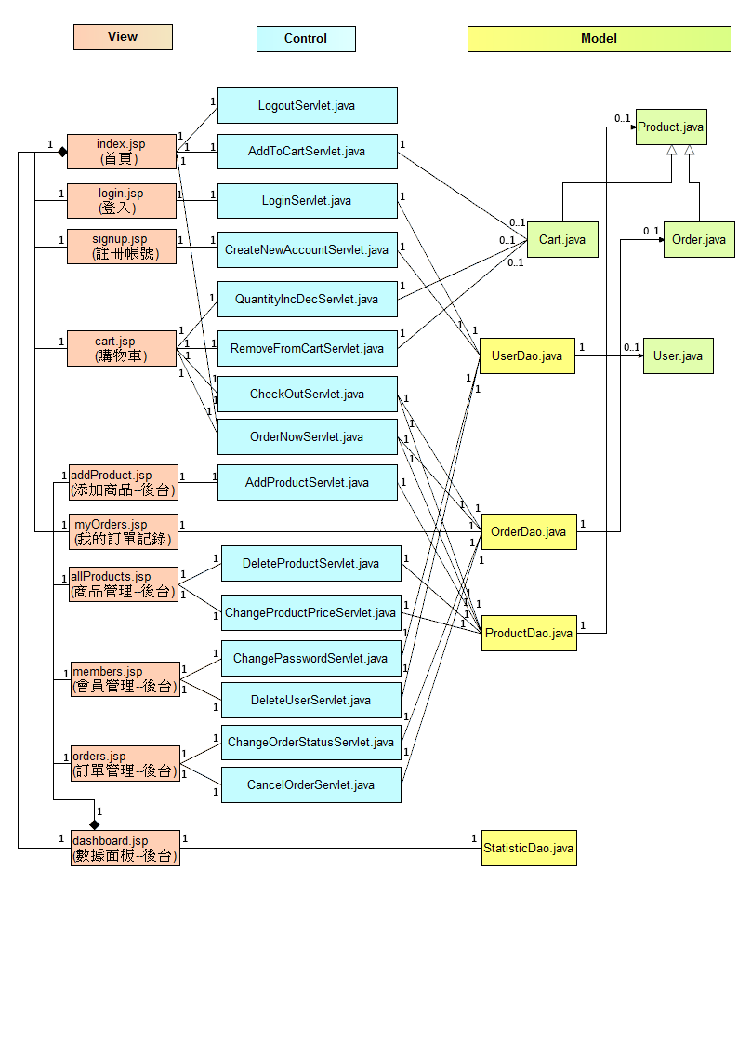

**Model**

*JavaBean:*

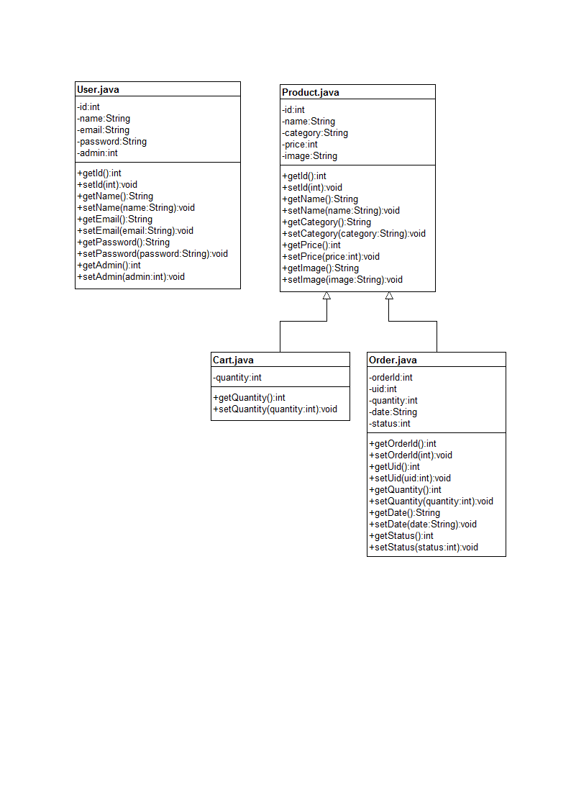

*Dao:*

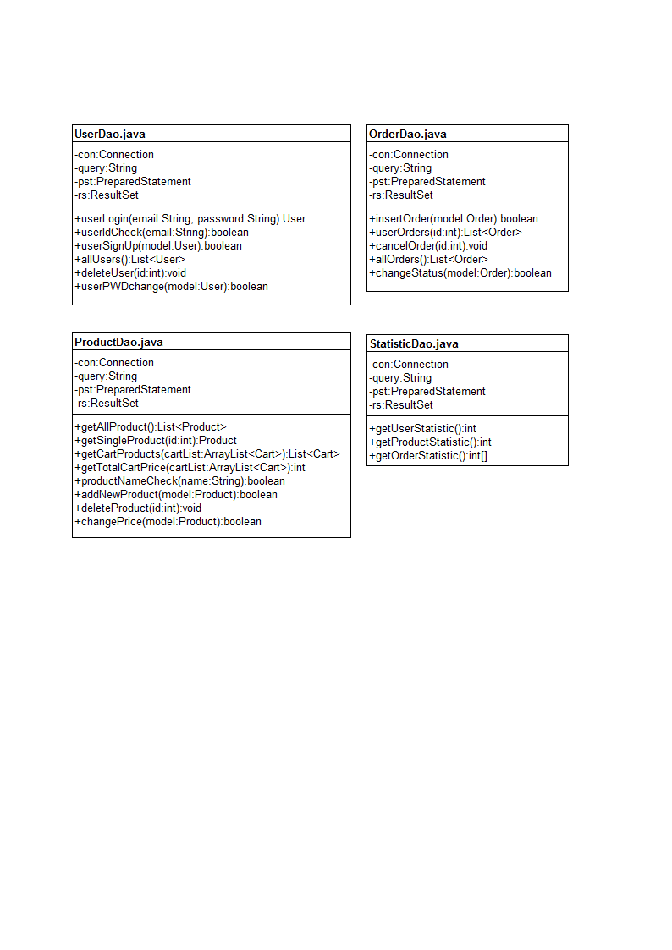

**View**

*jsp:*

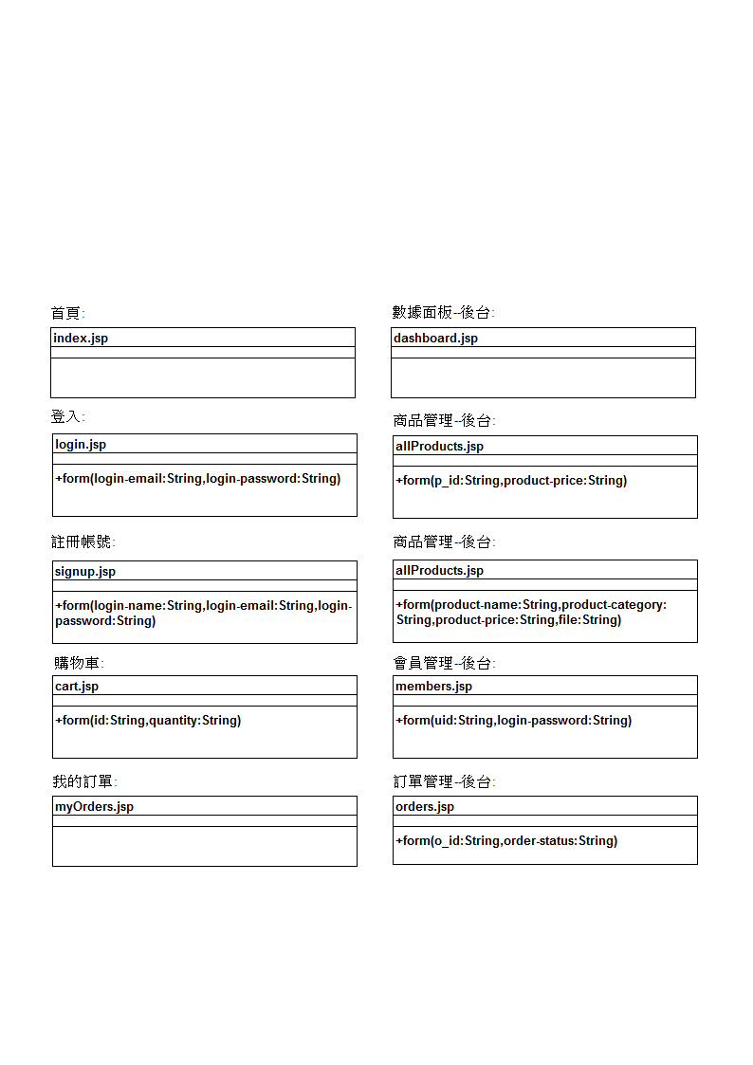

**Controller**

*Servlet:*

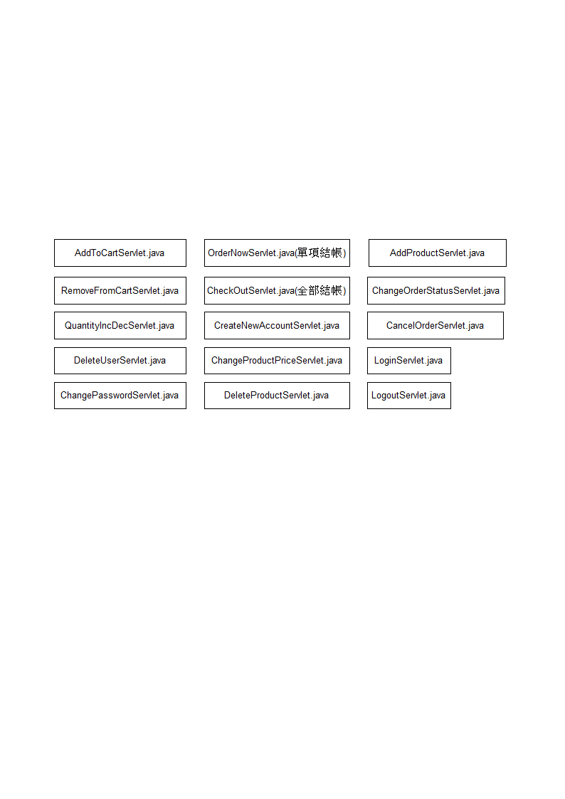

–

功能運作流程設計：

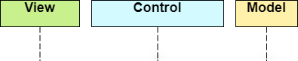

*index首頁:*

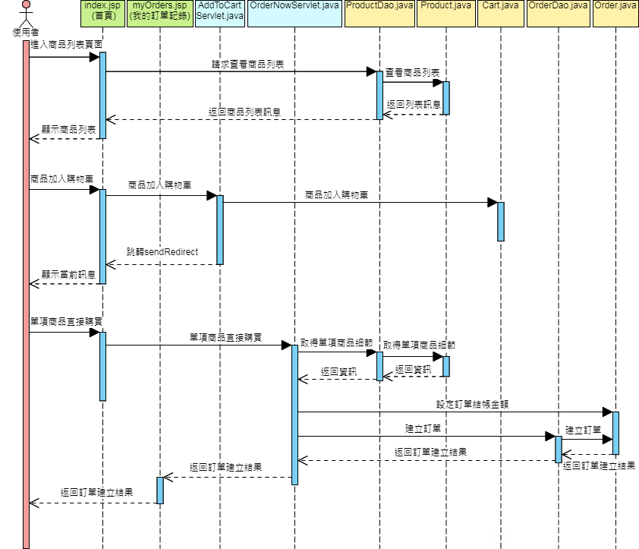

*login登入:*

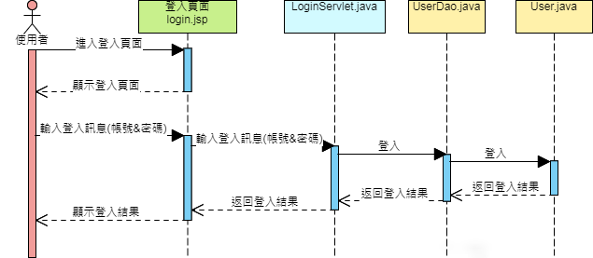

*signup註冊會員:*

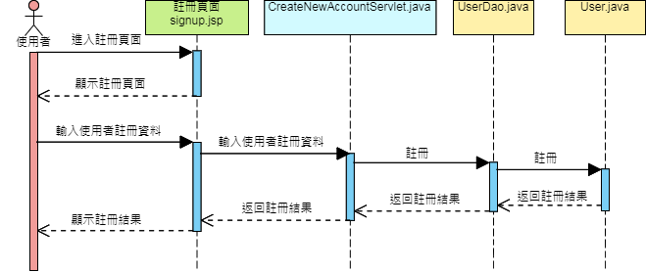

*cart購物車:*

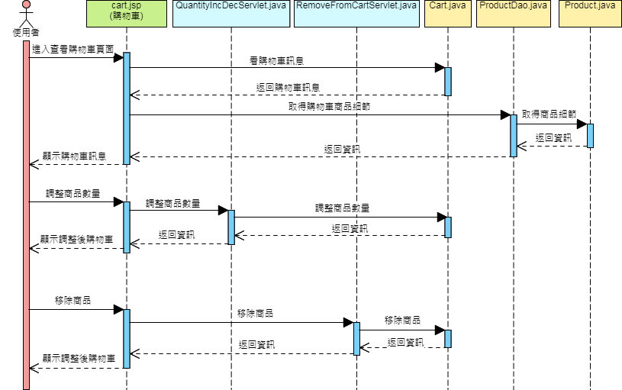

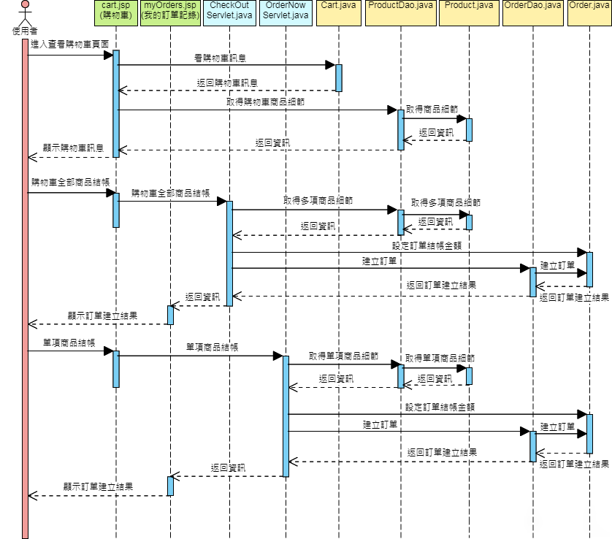

*myOrders (我的訂單記錄):*

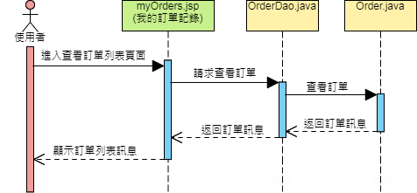

*allProducts (商品管理--後台):*

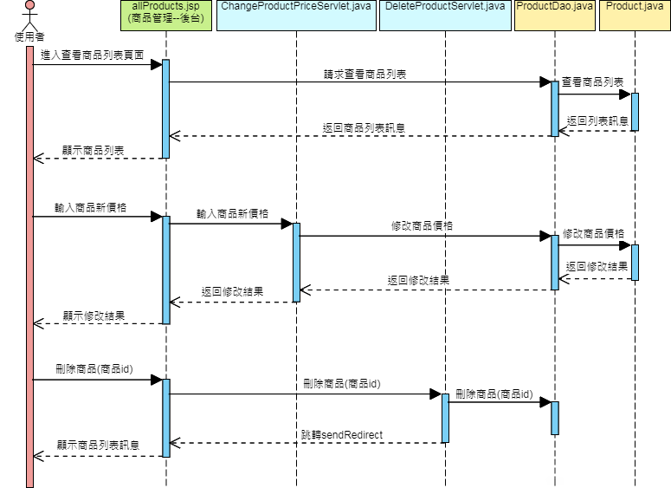

*addProduct (添加商品頁面--後台):*

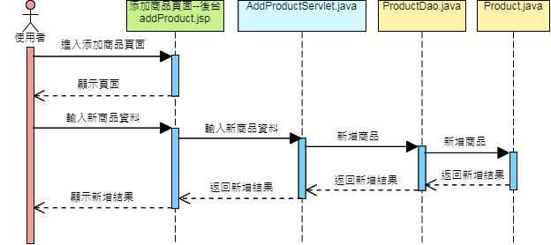

*members (會員管理--後台):*

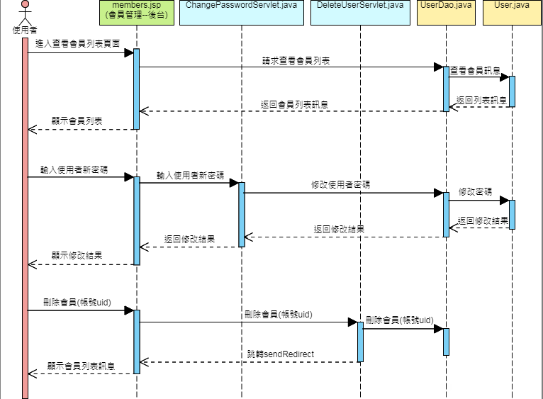

*orders (訂單管理--後台):*

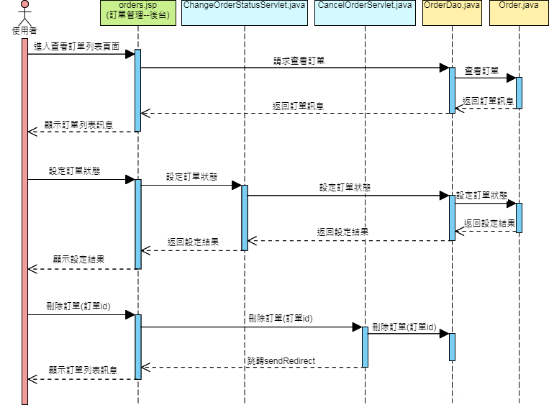

*dashboard (數據面板--後台):*

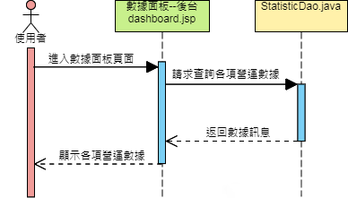

–

資料表設計：

表名: users

|  |  |  |  |  |  |
| --- | --- | --- | --- | --- | --- |
| 序號 | 字段名 | 類型 | 是否為空 | 主鍵 | 說明 |
| 1 | u_id | INT | No | Yes | 會員編號 |
| 2 | name | VARCHAR(200) | No |  | 姓名 |
| 3 | email | VARCHAR(200) | No |  | email (登入帳號) |
| 4 | password | VARCHAR(200) | No |  | 密碼 |
| 5 | admin | INT | No |  | 0:一般 1:管理員 |

表名: products

|  |  |  |  |  |  |
| --- | --- | --- | --- | --- | --- |
| 序號 | 字段名 | 類型 | 是否為空 | 主鍵 | 說明 |
| 1 | p_id | INT | No | Yes | 商品id |
| 2 | p_name | VARCHAR(450) | No |  | 商品名稱 |
| 3 | category | VARCHAR(450) | No |  | 目錄 |
| 4 | p_price | INT | No |  | 價格 |
| 5 | image | VARCHAR(450) | No |  | 商品圖片檔名 |

表名: orders

|  |  |  |  |  |  |
| --- | --- | --- | --- | --- | --- |
| 序號 | 字段名 | 類型 | 是否為空 | 主鍵 | 說明 |
| 1 | o_id | INT | No | Yes | 訂單id |
| 2 | p_id | INT | No |  | 商品id |
| 3 | u_id | INT | No |  | 會員編號 |
| 4 | o_quantity | INT | No |  | 訂單數量 |
| 5 | o_price | INT | No |  | 總價格 |
| 6 | o_date | VARCHAR(450) | No |  | 訂單日期 |
| 7 | o_status | INT | No |  | 訂單狀態 |

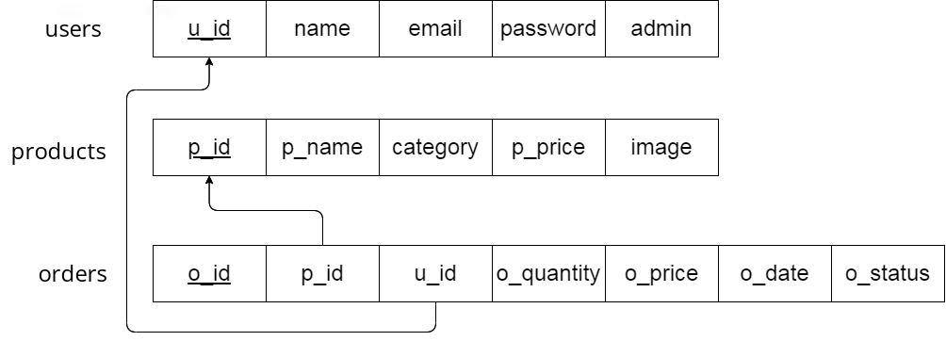

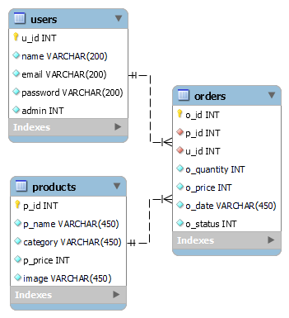

–

資料查詢功能設計：

會員登入

--userLogin

select * from users where email=? and password=?

註冊帳號

--userSignUp

insert into users (name,email,password) values(?,?,?)

刪除帳號

--deleteUser

delete from users where u_id=?

查詢帳號(email)有無存在(已被註冊)

--userIdCheck

select * from users where email=?

修改使用者密碼

--userPWDchange

UPDATE users SET password=? WHERE u_id=?

取得全部商品列表

--getAllProduct

select * from products

利用 商品id查詢某一項商品的詳細內容

--getSingleProduct

select * from products where p_id=?

新增商品

--addNewProduct

insert into products (p_name,category,p_price,image) values(?,?,?,?)

刪除商品

--deleteProduct

delete from products where p_id=?

檢查要上架的商品名稱有無重複

--productNameCheck

select * from products where p_name=?

修改商品販賣金額

--changePrice

UPDATE products SET p_price=? WHERE p_id=?

建立訂單(訂單寫入資料庫)

--insertOrder

insert into orders (o_id,p_id,u_id,o_quantity,o_price,o_date) values(?,?,?,?,?,?)

取消訂單(刪除)

--cancelOrder

delete from orders where o_id=?

使用者 查詢自己所購買的訂單 (降序排序: 訂單日期)

--userOrders

select * from orders where u_id=? order by orders.o_date desc

管理員 查詢本網站所有使用者的訂單

--allOrders

select * from orders order by orders.o_date desc

管理員 修改訂單狀態

--changeStatus

UPDATE orders SET o_status=? WHERE o_id=?

訂單統計(數量 和 總交易額)

--getOrderStatistic

select count(*),SUM(o_price) from orders

上架商品數量統計

--getProductStatistic

select count(*) from products